Contrôle Continu d’Electricité

Exercice 1 :

Soient deux cylindres coaxiaux de longueurs infinies et de rayons R₁, R₂ respectifs tel que R₁‹R₂.
Le cylindre de rayon R₁ est chargé en volume. Le second de rayon R₂ est chargé en surface.
- En utilisant le théorème de GAUSS trouver l’expression du champ électrostatique E(r) en tout point de l’espace.
- En déduire l’expression du potentiel électrique V(r) en tout point de l’espace (sans calculer les constantes).
- Peut-on utiliser ce théorème pour un cylindre de hauteur finie et pourquoi ?
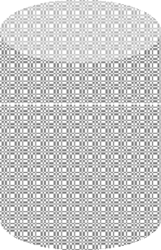
R2
R1

Donner la forme de la charge élémentaire dq et le champ élémentaire pour les trois types de distribution de charges.
Distribution linéique : dq=……….. , d𝐸⃗→ =…………, dV=…………..

Distribution surfacique : dq=…… , d𝐸⃗→ =……………,dV=…………..

Distribution volumique : dq=……….. , d𝐸⃗→ =………., dV=…………..

